**汪家村开展铸牢中华民族共同体意识理论学习活动**

2024年10月21日，汪家村组织党员学习学习关于《铸牢中华民族共同体意识 推进新时代党的民族工作高质量发展》习近平总书记重要讲话。

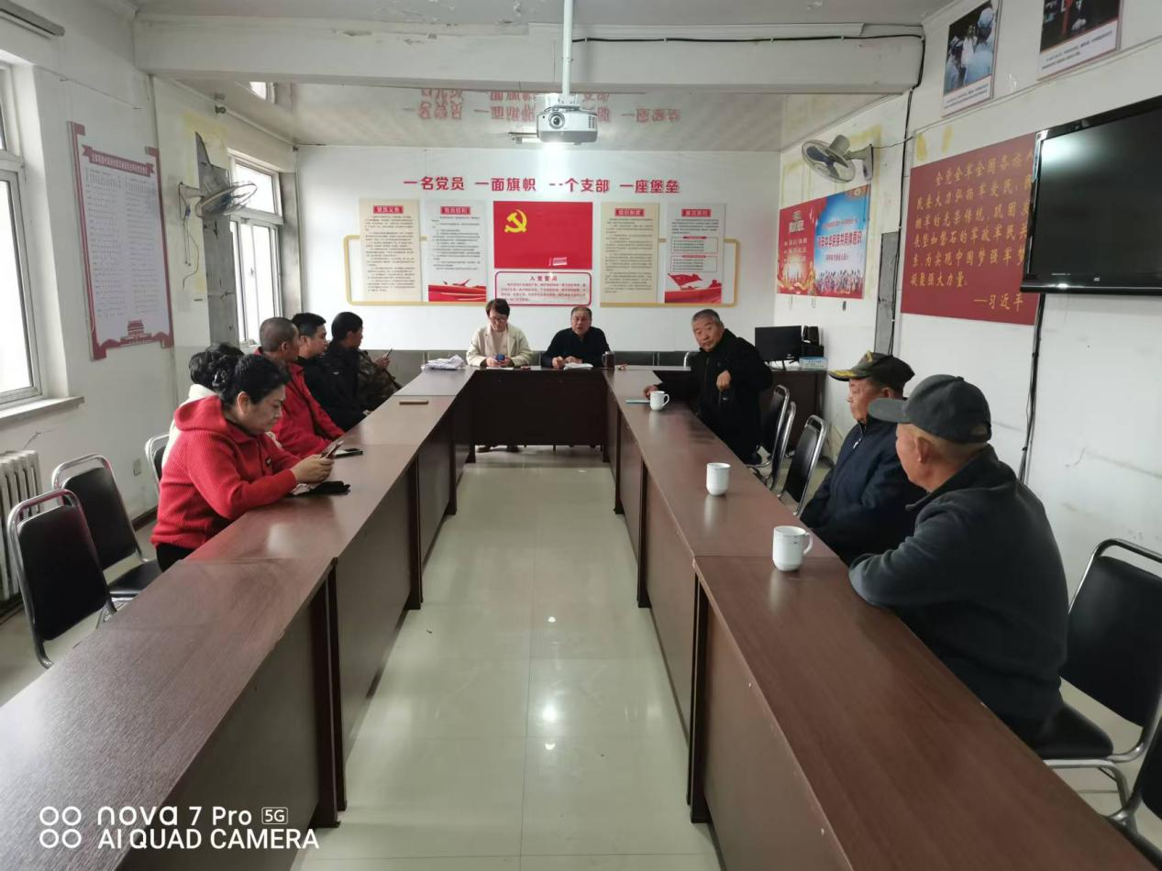

学习强调要加强学习新中国成立以后特别是新时代以来民族工作的重大成就，要高度重视民族问题、民族工作，正确处理民族关系。新中国成立后，党确立了以民族平等、民族团结、民族区域自治、各民族共同繁荣为主要内容的民族理论和民族工作方针政策，各民族在社会主义制度下实现了真正意义上的平等团结进步。我们党强调中华民族大家庭、中华民族共同体、铸牢中华民族共同体意识、推进中华民族共同体建设等理念，把铸牢中华民族共同体意识作为新时代党的民族工作的主线、作为民族地区各项工作的主线，进一步拓展中国特色解决民族问题的正确道路，形成了党关于加强和改进民族工作的重要思想，开辟了马克思主义民族理论中国化时代化新境界，党的民族工作取得新的历史性成就。

通过此次学习使我村党员同志进一步深刻理解民族工作的重要性，理解铸牢中华民族共同体意识，推进新时代党的民族工作高质量发展的重要性。